全国乡村振兴职业技能大赛
江苏省选拔赛美发项目技术文件

2021年8月

目 录

一、 本项目技术描述………………………………………1
二、 选手应具备的能力……………………………………1
三、 竞赛内容………………………………………………3
四、 评分标准及流程………………………………………9
五、 设备材料、工具要求…………………………………12
六、 赛事纪律………………………………………………12
七、 赛事安全………………………………………………13
八、 绿色环保………………………………………………14
九、 备注……………………………………………………14

一、本项目技术描述
本项目不仅需要给顾客整理头发，还要具有一定的艺术修养和审美能力，能根据顾客要求结合顾客的脸型、发型、气质等方面的特点，熟练的对发式进行设计和制作以满足审美的要求。美发业是随着时代的发展不断前进着的，需要美发师有敏锐的时尚嗅觉和灵活、发散性的思维。
二、选手应具备的能力
（一）美发师工作范围
专业美发店、美容美发综合连锁、电视台、婚纱摄影、影视公司等。
（二）美发师知识要求
1、通晓国内外美发发展简史，了解美发发展趋势；了解我国传统及现代流行的发型及其工艺技术理论；
2、通晓美发技术操作规程及洗发、护发、养发、修剪、吹风、 梳理、束发、刮脸、烫发、染发、漂发、头部按摩等工艺技术知识；
3、通晓美发工艺设计同各类发质、头型、脸型、体型、年龄、 职业、气质等个性方面的关系；
4、通晓美发工艺各环节及各种发型的质量标准；
5、通晓常用美发设备、器具及各种新设备、器具的性能、用途和使用方法，并具有相应的电学知识；
6、通晓常用及新型美发化学用品的性能、用途和使用方法，并具有相应的化学知识；
7、具有较丰富的美学、色彩学和服务心理学知识，懂得发型设计原理，掌握人物绘画知识。

（三）美发师技能要求
1、能看懂复杂发型发艺图片、文字资料，有一定的分析研究能力；
2、能根据顾客不同特征和要求，设计、制作出不同发型和特殊发型，能熟练地进行发型素描、选配发饰，并具有较高的艺术性；
3、能发现设计和工艺操作中的各种技术性问题及造成的原因，并能弥补修整；
4、能熟练地进行洗发、剪发、吹风、梳理、刮脸、烫发、染发、 漂发、选配假发、束发造型、肩、颈、头部按摩等技术操作；
5、能根据发型设计和制作要求，熟练、科学地运用洗发、烫发、染发、漂发、护发、固发等美发化学用品；
6、了解美发厅的工作流程。
（四）美发师能力要求
1、修剪（女士和男士）美发师必须具备的知识和技能：使用美发修剪工具，如：剪刀、牙剪、削刀、电推剪等。
2、发型造型（女士和男士）美发师必须具备的知识和技能。
（五）美发师实际操作
美发师必须独立完成以下任务，具备相应的专业技能：
1、制定计划；
2、时间管理；
3、头发分析；
4、清洁消毒，确保健康与安全；
5、头发修剪；
6、染色产品使用；
7、发型造型。

三、竞赛内容
江苏省选拔赛美发项目选手须完成三个项目：
1、男士烫发、雕刻、造型（教学头模）；
2、女士商业剪发、染色及造型（教学头模）；
3、新娘长发向上造型、使用提供的发饰（教学头模）。

（一）男士烫发、雕刻造型（教学模头）
本模块所使用的头模型号—— WS-M2C07ZH- 1B#
竞赛时间 2小时 30分钟
比赛开始前15分钟时，选手将会拿到由烫发、雕刻等不同愿望组成的赛题。选手必须根据赛题要求展示一款商业比赛发型。本项目必须遵守行业标准。

图 例：

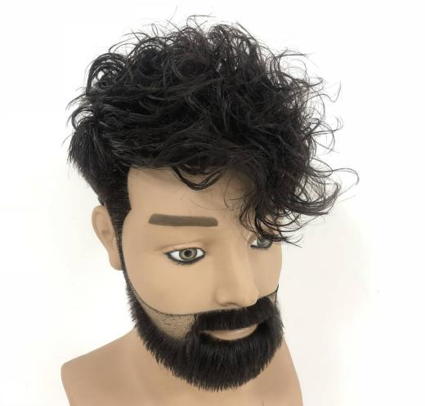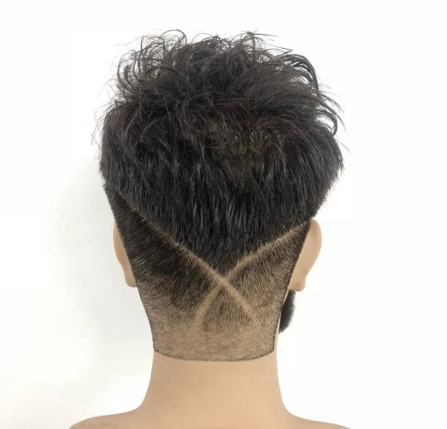

颜色
不允许染色。
烫发
可以使用任何技巧来产生一款烫发纹理的效果 。
必须尊重顾客（试题）的愿望。
修剪
任何修剪技巧可以使用，包括使用带或不带保护架的电推剪 。
必须尊重顾客（试题）的愿望。
最后效果
只能用手持吹风机手指吹干烫发（可以选择使用风罩和梳子）。刷子不可以使用。
整体效果
每一个部分的技巧要互相补充来加强理想的设计效果。
必须尊重顾客（试题）的愿望。

分数
客观分数（是/否） |  | 客观组裁判
TD或比赛规则违规  一项次违规减去1分  二项次违规减去1分  三项次违规减去1分  四项次违规减去1分 | 4 | 裁判1、2
发尾不毛躁 | 1 | 裁判1、2
没有皮筋痕迹或发根不卷折。 | 1 | 裁判1、2
愿望---烫发（卷曲度） | 1 | 裁判1、2
愿望---造型 | 1 | 裁判1、2
愿望---雕刻 | 1 | 裁判1、2
客观分 | 9

主观分数 |  | 主观组裁判
烫发的整体印象 | 3 | 裁判组1
修剪的整体印象 | 3 | 裁判组1
造型的整体印象 | 3 | 裁判组1
前区的整体印象 | 3 | 裁判组2
两侧的整体印象 | 3
后区的整体印象 | 3
设计连贯性的整体印象 | 3 | 裁判组1、2
主观分总计 | 21
本模块总分 | 30

（二）女士商业剪发、染色及造型、三个愿望（教学头模）
本模块所使用的头模型号——TW3210306- 27# (TW3C12R)
竞赛时间 2小时45分钟
比赛开始前15分钟时，选手将会拿到由修剪、颜色、吹风造型等不同愿望组成的赛题。选手必须根据赛题要求展示一款商业比赛发型。本项目必须遵守行业标准。
图 例：

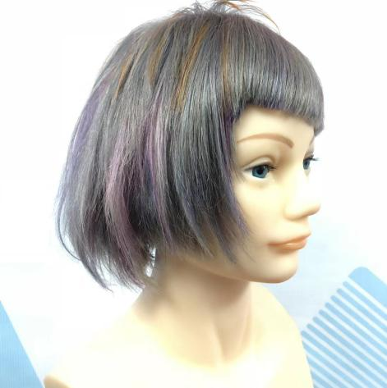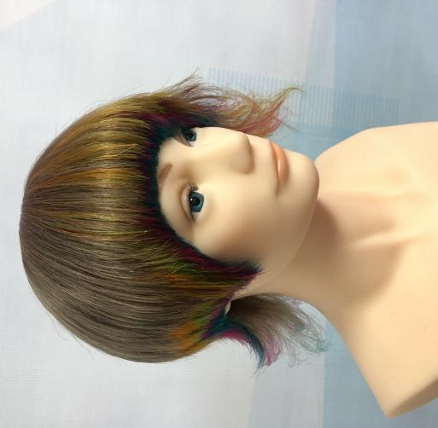

举例如下:
修剪 | 颜色 | 吹风造型
- 不对称刘海  - 高层次  - 斜向前 | - 必须使用最少10片锡纸  - 至少三个颜色  - 发根到发尾的渐变色 | - 蓬松的  - 顺直的  - 外翻的

修剪
所有的美发工具都可以使用。
头发长度根据试题要求而定。
必须尊重顾客（试题）的愿望，根据愿望完成一款商业剪发。
色彩
在本模块中，只允许使用非氧化性染色产品。选手不能使用色彩喷雾、亮粉、带颜色的啫喱、彩色摩斯、彩色漂粉和氧化类染膏。
所有头发必须被染色。
所有技巧允许使用。

吹风
选手在湿发上吹风。
所有造型产品被允许使用。
彩色喷雾、彩色啫喱、彩色摩斯、彩色马克笔、蜡笔等临时性色彩不能使用。
电热工具如电卷棒、电夹板等不能使用。

分数
客观分数（是/否） |  | 客观裁判组
TD或比赛规则违规  一项次违规减去0.5分  二项次违规减去0.5分  三项次违规减去0.5分  四项次违规减去0.5分 | 2 | 裁判组1、2
按照行业标准的污染皮肤  前发际线-如果有皮肤污染 = 0分, 如果没有任何皮肤污染= 0.5 分  耳中-如果有皮肤污染 = 0分, 如果没有任何皮肤污染= 0.5 分  在耳上-如果有皮肤污染 = 0分, 如果没有任何皮肤污染= 0.5分  在脸上-如果有皮肤污染 = 0分, 如果没有任何皮肤污染= 0.5分 | 2 | 裁判组1、2
根据所使用的技巧  前发际线- 如果有任何漏染= 0分, 如果根据所使用的技巧，颜色完整覆盖= 0.5分  后发际线-如果有任何漏染= 0分, 如果根据所使用的技巧，颜色完整覆盖= 0.5分  头皮前区至头顶 (耳到耳) -如果有任何漏染= 0分, 如果根据所使用的技巧，颜色完整覆盖= 0.5 分  头皮后区-如果有任何漏染= 0分, 如果根据所使用的技巧，颜色完整覆盖= 10.5分 | 2 | 裁判组1、2
愿望---修剪 | 2 | 裁判组1、2
愿望---颜色 | 2 | 裁判组1、2
愿望---吹风造型 | 2 | 裁判组1、2
客观分 | 12

主观分数 |  | 主观裁判组
修剪的整体印象 | 3 | 裁判组1
色彩的整体印象 ---如果选手使用了规则中不允许使用的任何色彩产品，此项分数为0 | 3 | 裁判组2
吹风的整体完成效果 | 3 | 裁判组3
前区的整体印象 | 3 | 裁判组4
两侧的整体印象 | 3
后区的整体印象 | 3
设计连贯性的整体印象 | 5 | 裁判组5
主观分 | 23
本模块总分 | 35

- 新娘长发向上造型，使用提供的发饰
本模块所使用的头模型号——TW3210307- 27# (TW3I22R)
竞赛时间：2小时45分
竞赛试题，由裁判长赛前15分钟公布。（现场不允许修剪）
在本模块中，发型设计与饰品、色彩等整体效果必须体现设计主题，能够被消费者接受；

图例：

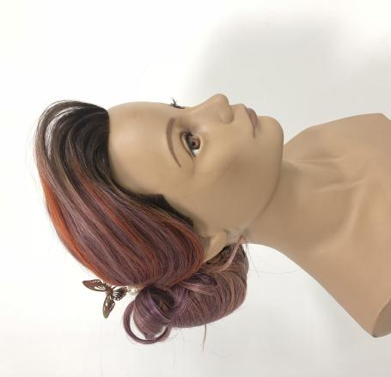

色彩
头发颜色自由选择，但不允许超过三种颜色（含底色），发型的色彩必须与发型相和谐，禁止使用一切临时染发产品，如彩色喷雾，彩色摩斯，蜡笔等。
造型
a、自由选择使用梳子和刷子。（使用工具以现场图标为准）
b、所有的造型产品可以使用（彩色喷雾、亮片、彩色啫喱、彩色摩斯、彩色马克笔、蜡笔等不能使用）
c、任何材料的填充物不允许使用。
d、任何钢卡、发夹或皮筋类不能留在最后的造型上。（使用工具以现场图标为准）
e、头发不能被修剪。
f、所有头发必须被染色。(使用工具以现场图标为准)
g、头饰由大赛主办方提供，工作人员现场摆放选手工作台（头饰不得分拆开使用）
3、新娘长发向上造型评分标准
分数
客观分数（是/否） |  | 客观裁判组
TD或比赛规则违规  一项次违规减去0.5分  二项次违规减去0.5分  三项次违规减去0.5分  四项次违规减去0.5分 | 2 | 裁判组1、2
按照行业标准的污染皮肤  前发际线-如果有皮肤污染 = 0分, 如果没有任何皮肤污染= 0.5 分  耳中-如果有皮肤污染 = 0分, 如果没有任何皮肤污染= 0.5 分  在耳上-如果有皮肤污染 = 0分, 如果没有任何皮肤污染= 0.5分  在脸上-如果有皮肤污染 = 0分, 如果没有任何皮肤污染= 0.5分 | 2 | 裁判组1、2
根据所使用的技巧  前发际线- 如果有任何漏染= 0分, 如果根据所使用的技巧，颜色完整覆盖= 0.5分  后发际线-如果有任何漏染= 0分, 如果根据所使用的技巧，颜色完整覆盖= 0.5分  头皮前区至头顶 (耳到耳) -如果有任何漏染= 0分, 如果根据所使用的技巧，颜色完整覆盖= 0.5 分  头皮后区-如果有任何漏染= 0分, 如果根据所使用的技巧，颜色完整覆盖= 10.5分 | 2 | 裁判组1、2
愿望---颜色 | 2 | 裁判组1、2
愿望---纹理 | 2 | 裁判组1、2
愿望---造型 | 2 | 裁判组1、2
客观分 | 12

主观分数 |  | 主观裁判组
完成质感的整体印象 | 3 | 裁判组1
色彩的整体印象 ---如果选手使用了规则中不允许使用的任何色彩产品，此项分数为0 | 3 | 裁判组2
造型设计的整体印象 | 3 | 裁判组3
前区的整体印象 | 3 | 裁判组4
两侧的整体印象 | 3
后区的整体印象 | 3
设计连贯性的整体印象 | 5 | 裁判组5
主观分 | 23
本模块总分 | 35

四、 评分标准及流程
主观分评判时，采取裁判之间互不交流的打分法。主观分裁判在比赛期间将在一间独立的裁判室中。开始评分前，当裁判还在裁判室内时选手必须带走操作台上的所有工具和个人物品。完成清理后，主观分裁判才能进入赛场进行评判。主观分评判结束后，裁判员须回到裁判室。每一场比赛都按照此程序进行。所有裁判将被分组，轮流担任主观分裁判和客观分裁判。客观分和主观分相加作为选手最后得分。
（一）评分
如下所示，评价评分结果为0-3级。为保证评分的严谨和一致性，评分应采用以下方式：
评分0-3级表示：
• 0：展现水平低于行业标准
• 1：展现水平符合行业标准
• 2：展现水平符合行业标准，而且部分评分项超出行业标准
• 3：展现水平全部超出行业标准，并被判定为优秀
每个评分项由至少3名专家评分。如出现两分相差的情况需说明原因。在这种情况下，如果需要另外裁判加分或减分，需要充分给予说明，并在该评分项中修改分数后签名确定修改。
（二）技能评分步骤
比赛期间，负责评分的专家须停留在一个房间中，不得进入比赛。
专家在裁判房间逗留期间，比赛场地需要清理全部工具和标志，不得留下选手的痕迹。清理完成后，评分小组可以进入场地评分。
裁判离开竞赛区域后，需进入单独的房间（裁判房间）。
（三）每项测试均按此步骤进行
例如：第一项测试结束后，裁判将入场，给选手作品dan评分。
专家将分组并循环，分别轮流担任服务人员、测量打分裁判和评价打分裁判。
没有评分任务的裁判将作为服务人员/评价打分裁判和测量打分裁判监督比赛，确保选手遵守规则。
服务人员将形成一个小组，比赛期间全程留在场地。
不担任打分裁判，也未担任服务人员工作的裁判不得进入比赛场地。
当评分结束后，裁判和选手方可拍照。
当全体裁判完成打分后，裁判必须将打分表交给裁判长。
管理人员从事相关书面工作，不得进入比赛场地，除非应项目竞赛经理、裁判长或副裁判长的要求，取代指导顾问、测量打分裁判或提供其他协助。
没有任务的裁判，除非竞赛项目经理、裁判长或副裁判长有所要求，否则不得进入比赛场地，只能在管理人员房间。
没有任务的裁判，可能需要其去装饰展示区域，以供公众参观；因此，允许携带工具和设备，但不得进行化学相关工作；
（四）完成效果与印象
发型修剪的最终效果，要与每一单元所描述的规定相符；
整体印象指的是：达成整个设计的完成结果，包括胡须设计，需要考虑的设计元素，包括线条、型、平衡、纹理、连续性和颜色修剪与造型的整体印象是指特别要为 修剪与造型所考虑的因素，如线条、型、平衡、纹理；
颜色的整体印象是指不包括发型修剪与造型在内的特别为颜色效果考虑的色彩设计、创造力和反映在头模发际线、头皮和脖颈区域的专业涂抹操作；
和谐（一体）的整体印象指的是：反映在发型中的型、平衡与纹理的设计和纹理的连续性；
所有的模块必须反映商业或者时尚的外观，他们可能来自时尚杂志或者海报。
（五）技能特定规则
技能特定规则不得抵触或超越竞赛规则，技能特定规则规定并明确了本技能竞赛项目自身特有的详细规定，该规定各竞赛项目之间不尽相同。包括、但不限于个人电子设备、数据储存装置、使用互联网、过程与工作流程、和文件管理与分发。
（六）竞赛规则
1、选手出场顺序按后场抽签号执行。比赛前 30 分钟，参赛选手及模特必须持本人身份证并佩戴参赛证进入赛场。迟到 15 分钟者不得参加竞赛。
2、选手必须严格遵守赛场纪律，服从指挥，仪表端正，讲礼貌守纪律。不得将通讯工具、摄像器材带入比赛现场。
3、比赛期间不准随意走动、交谈。如在比赛过程中出现问题，应立即向裁判员举手报告，得到确认。如果确实因场地故障等原因影响选手比赛，由裁判长视具体情况做出相应处理。
4、竞赛用电必须是（国标）220V。
5、在未宣布比赛结束前，模特不准做任何表演动作。
6、选手如提前完成比赛作品，应向裁判员举手示意。竞赛完成时由裁判员记录在案，并由选手签字确认。
7、竞赛结束前 10 分钟、5 分钟、1 分钟有提示音，竞赛规定时间结束时，应立即停止操作，经裁判员检查许可后方可离开赛场。
8、选手提前结束比赛操作示意后，不得再进行任何加工并不可以提前离开赛场。

（五）设备材料、工具要求：
1、所有基础设备由主办方提供，包括镜台、洗头盆、支架、剪发椅、操作台、展示台、推车、垃圾桶、扫把、簸箕、垃圾袋、面巾纸、湿纸巾、一次性毛巾、围裙、围布、橡胶手套、口罩、护目镜、棉签、染色披肩、锡纸、保鲜膜、电子秤、染碗，染刷、喷壶、蕴草集色板、歌薇ELUMEN色板、烫发杠、烫发纸、烫发皮筋、烫发棉条、烫发挑针、烫发肩拖、计时器、电插座。
2、比赛教学头模由主办方统一提供，
a、男士烫发、雕刻、胡须项目教学头模型号：乔瓦尼GIOVANNI；b、女士商业剪发、染色及造型、三个愿望项目教学头模型号：安娜、ANNA、WS-MSMZDZZT，
c、新娘长发向上造型项目头模型号：黛安娜DIANA。
3、主办方提供产品：蕴草集冷烫药水、歌薇ELUMEN染膏、蕴草集永久性染膏、蕴草集双氧乳6%、9%、爆点潮粉（漂粉）、爆点潮粉配套双氧乳6%、9% 、发油、蕴草集发胶、蕴草集洗发水、蕴草集护发素、蕴草集啫喱、发蜡、发泥、精油、凡士林。
4、选手操作工具自带，所有电器类工具符合220v电压，工具箱体积不得大于0.35立方米。

六、赛事纪律
（一）以下行为视为违规：
1、选手与选手、选手与场外人员谈话均视作违规。
2、本单元比赛结束，选手在被裁判员告知放下工具后触摸了头模。
3、使用本单元规定以外的材料、工具、器材或饰品。
4、比赛结束后，地面没有清扫干净。
（二）判罚
比赛中，选手只要出现上述违规行为，根据客观评分规定扣除相应分数。每项比赛都有至少 3 名客观分裁判，任何违规行为的判罚必须有最少 2 位裁判见证并同意。
（三）其他赛场纪律
参赛队领队和选手教练在比赛期间不得进入比赛区域。在评分结束后，裁判禁止进入赛场拍照。
（四）注意事项
1、各类赛务人员必须统一佩戴由大赛组委会印制的相应证件，着装整齐。
2、各赛场除现场裁判员、赛场配备的工作人员以外，其他人员未经允许不得进入赛场。
3、新闻媒体等进入赛场必须经过大赛组委员许可，并且听从现场工作人员的安排和管理，不能影响竞赛进行。
4、参赛选手的最终名次依据技能操作各项目成绩的累加得出各选手的总成绩排定。当出现成绩相同时，计算小分分出名次。计算小分顺序为：先比较操作技能成绩，以成绩高者名次在前；若还不能分出先后，再比较操作时间，操作时间短者名次在前。
七、赛事安全
必须遵循以下技能特定安全要求：
每个模块开始前，检查所有用电设备；
拔出电器插头时需保持手部干燥（注意捏住插头而不是电线）；
使用可能直接接触到皮肤的化学药剂时，需带上防护手套；
赛场配备外伤急救包—— 举手示意，或立即向场地中的裁判寻求帮助；
所有的受伤情况必须填表（表格在技能管理套表中），向大赛组委会汇报；
竞赛中需采用手推车放置手用工具和设备；
如有水溅出需擦拭干净；
废弃物需妥善处置；
用过的毛巾需放在适当的区域；
离开竞赛区域前，清扫工作区、确保场地清洁且符合专业要求、擦净镜子；
工具箱和包必须移出工作区，存放在指定区域；
选手必须在指定的工作台和工作区域进行准备工作，而不是在地面或其他位置；
竞赛区域内不得跑动。
八、绿色环保
1、大赛任何工作都不应该破坏赛场周边环境。
2、提倡绿色制造的理念，所有可循环利用的材料都应分类处理和收集
九、备注
（一）注意事项
以下情况将被视为违规—注意事项(以下列举适用于每一个模块客观分，违规一项扣除一分，可在同项违规条例中反复扣除，但不可超出单项模块总客观分。所有模块总客观分最高不得超过37分)
1、不可使用本模块要求中未涉及的材料、设备、器具、工具，或者附件。
2、不允许损坏大赛组委会提供的所有设备设施，赛前检查所有电器以及设备设施，如有问题及时举手向裁判报备。
3、比赛现场图标红色为不允许使用，绿色图标为可以使用，每个项目使用工具不同，一定要仔细观察图片。
4、每个模块使用的工具/产品不同，只能携带本模块工具/产品入场。
5、在为客户造型或者添加发片时，不可使用可扎透皮肤的物品（如金属T型针、竹签、铁丝等）。
6、不得站在顾客正前方进行操作，更不能在顾客前方走动更换左右位置，只能站在顾客左前方或右前方，更换位置由顾客后方绕行。
7、试题发放后，选手不能相互说话、借用工具，更不可与场内外人员交流。
8、如果选手竞赛期间上厕所或其他需求必须有专家陪同，途中不能与任何人交谈（要举手示意裁判，并在竞赛时间内，不额外补时）。
9、选手比赛时不能穿裙装、过膝短裤、凉鞋等过于暴露的服装。
10、工具车摆放工具不规范（较杂乱）。
11、所有工具不可放在地上，操作过程中，工具掉落必须进行清洗或消毒处理，否则不可再使用。
12、需要使用手推车来放置比赛工具和设备，不能使用工位台（架）来放置比赛工具和设备。
13、选手必须在指定的工作台和工作区域进行准备工作，而不是在顾客面前的架子上、地板上或其他位置准备工作。
14、操作过程中如受伤必须立即停止操作，并举手示意裁判，进行伤口处理，如未停止操作视为违规行为，处理伤口不给予加时。
15、工具箱和包必须移出工作区，存放在指定区域。
16、选手必须以对待真人客户的方式对待头模，如果出现不适当的操作，选手将被视为一次违规（如梳理头模力度过大）。
17、头模在前后的摆动不能超过45度。
18、不可以给头模化妆和穿戴服饰。
19、顾客始终面朝镜子。
20、竞赛区域不得跑动，在竞赛期间不可以到其他选手的工位。
21、在操作过程中头发不可长时间遮挡顾客面部。
22、做真人顾客时一定要与顾客有沟通交流（整个过程中需让顾客感觉放松与舒适的同时，还需表现选手的专业度。）
23、在使用喷水壶或造型喷雾时，应该有遮挡顾客面部的手势，避免顾客面部残留水渍或造型产品。
24、操作过程中如有水溅在顾客面部或滴落在围布以及地面需及时擦拭干净。
25、洗头盆使用过后，清洁干净头发以及水渍、污渍、染膏等。
26、完成剪发后，或者当正在为顾客剪发，这时地面已经堆积起了一堆头发时，需要清扫头发并倒入垃圾桶。除非清扫好头发，否则不能开展染发、吹风或任何其它美发服务。
27、清理碎发时要使用专业的清理刷子，不能使用毛巾。
28、在开展美发服务时，不能让电线缠绕住顾客。
29、吹风机不能距离顾客头皮太近、或吹风操作过于暴力。
30、所有电器使用完成后将线缠绕好放回工具车（加热电器需冷却再放回工具车）。
31、拔出电器插头时需保持手部干燥（注意捏住插头而不是电线）。
32、使用造型工具后，（如滚梳，排骨梳，剪发梳等）需要清理刷子上的头发，或冲洗梳子。
33、若使用剃刀，刀片需要放置于锐器盒中。
34、在用完剪刀和剃刀后，应时刻闭合住它们。不能将剪刀和剃刀留在顾客面前的架子上，且清理干净碎发或消毒处理，（包括电推剪以及雕刻剪等剪发工具）。
35、用过的毛巾折叠好后，需放在指定的区域。
36、废弃物需及时处理，不得堆放在工具车上或其他区域。
37、公共产品使用时，需在公共区域进行调配或使用，不可带回个人工作区域。
38、所有垃圾进行分类处理。（垃圾桶分类：锡纸属于金属类，棉条、烫发纸属于纸装类，手套、烫发药水瓶属于塑胶类。这三大类垃圾桶摆放在公用区，必须严格按照分类进行垃圾投放）。
39、在使用化学产品等操作时，必须使用披肩、皮肤隔离霜，如染发之前，需在发际线周围的客户皮肤上使用护肤脂（凡士林、隔离霜等），涂抹防护用品时必须用专业工具，如一次性棉棒，以保护顾客安全。
40、当选手接触到化学产品时，必须佩带个人防护用品。（如围裙、手套、口罩、护目镜等）如选手未佩带个人防护用品开始工作，便被视为一次违规。
41、造型师的防护衣物及个人衣物上不应有任何染色产品。
42、所有产品使用完成时，必须保持产品外观干净整洁（如双氧乳瓶、染膏、漂粉、发泥、发胶等）。
43、使用锡纸时，需规范，并折放整齐。
44、指定染膏在调配时应举手示意裁判，进行报备。且指定染膏不得与其他染膏进行调配。
45、接触化学产品时，只允许使用塑料夹子以及塑料尖尾梳。
46、必须对所有染发产品使用电子秤进行称重/测量。
47、再次调配化学产品时，必须保持手套干净，不能用污染过的手套去调配化学产品。
48、不能过度使用产品，以至于造成顾客坐在充满了过度使用的产品喷雾的范围中，感到不舒服。
49、为了防止化学产品过度地在客户头发上产生反应，所有化学产品都需根据生产商说明，对操作完成后进行计时，并举手示意裁判。
50、染色过程中如染膏滴落在顾客皮肤、披肩以及地板时，应当立刻清理染色污点。
51、在染色过程中，不可染膏堆积过量。
52、染发产品涂放完成后头发不可堆积在一起，需挑开保证空气流通。
53、所有选手只能调配完成任务所必须数量的产品（染膏），以避免浪费。所有的容器（碗）在清洗前需举手报备并向专家出示，如果容器中剩余物数量被认为过多，将进行称重；如果超过10克，被认为是一次违规。
54、过量产品要刮入垃圾桶而不是倒入冲水槽中。
55、染发完成后在湿发状态下，选手需举手示意裁判进行检查（污染、漏染）。
56模块开始之前以及结束后，所有工具应该是干净的，手推车、工位整理有序。
57、离开竞赛区域前，清扫工作区、确保场地清洁且符合专业要求、擦净镜子。
58、竞赛时间完成后，选手不能再触碰参赛作品。
59、选手、专家、领队、指导老师不得将个人笔记本电脑、平板电脑或手机带入竞赛场地。仅在竞赛结束的时候，选手、专家、领队、指导老师方可在竞赛场地中使用个人摄影和摄像设备。
60、发生违规时，将按照测量打分要求扣相应测量分数，权重取决于该模块的分值。每个项目都有一组测量打分裁判，任何违规行为的判罚必须有至少两位裁判见证并同意。
（二）本技术文件的最终解释权归大赛组委会技术工作组。

